Kính thưa quí bạn
Hôm nay đầu năm xin đến cùng các bạn chuyện ăn uống, cần thiết cho cả năm
1. Bác sĩ cho biết 4 loại thực phẩm đáng sợ "Nguy hiểm hơn cả đường"
2. Gạo và sức khỏe hay chuyện arsenic chứa trong gạo, biết thì hay hơn.
3. Mua Microsoft Office 365 cho Windows xài trọn đời chỉ phải trả 25 đô la (giá nguyên thủy 229 đô la)
4. Góc đố vui và lời giải
HCD 2-Jan-2025

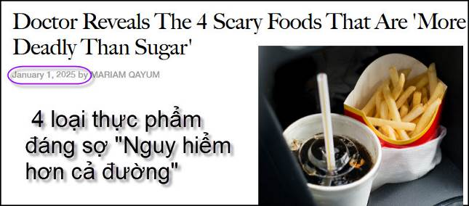
Nguồn tin và chi tiết: https://www.shefinds.com/collections/foods-more-deadly-than-sugar/?utm_source=flipboard&utm_content=topic%2Fhealth#slide-1
HCD tóm tắt bản tin:
Bác sĩ cho biết 4 loại thực phẩm đáng sợ "Nguy hiểm hơn cả đường"
Đường thường được coi là không lành mạnh, ăn nhiều gây tăng cân, viêm nhiễm và nột số bệnh kinh niên. Tuy nhiên, một số nhóm thực phẩm khác có thể tệ hơn so với chính đường.
Bác sĩ Eric Berg gần đây đã cho biết về bốn loại thực phẩm "lén lút" có thể "gây tử vong hơn cả đường", chúng lại khá phổ biến đáng ngạc nhiên trong các thực phẩm chúng ta ăn uống hàng ngày. Đọc tiếp để tìm hiểu thêm.
1. Chất béo chuyển hóa (Trans Fats)
Có trong nhiều loại thực phẩm chế biến và chiên rán, chất béo chuyển hóa có thể làm tăng mức cholesterol xấu, giảm cholesterol tốt và tăng nguy cơ mắc bệnh tim, đột quỵ và viêm nhiễm.
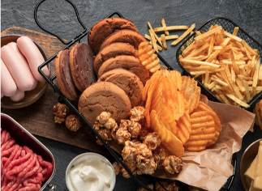
Bác sĩ Berg lưu ý: "Chất béo chuyển hóa đã xuất hiện từ hơn 100 năm nay và chỉ đến năm 2018, chúng mới chính thức bị cấm ở Hoa Kỳ".
HCD: Các bạn đừng lo, chất transfat giờ đây bị cấm ở nhiều nơi, ít gặp.
2. Xi-rô ngô có hàm lượng Fructose cao (High Fructose Corn Syrup)
Không giống như đường tự nhiên, HFCS được chế biến rất kỹ và có thể dẫn đến nhiều vấn đề sức khỏe.
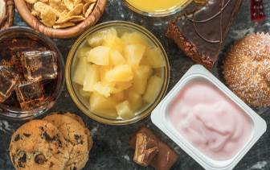
“Điều này còn tệ hơn cả đường vì nó có thể gây tăng cân nhiều hơn đường. Nó cũng gây ra nhiều tổn thương cho gan vì vào cơ thể HFCS sẽ giống như rượu vậy,”

3. Chất tạo ngọt nhân tạo ()
Mặc dù không chứa calo, một số nghiên cứu cho thấy những chất thay thế đường này làm tăng cảm giác thèm ăn, rối loạn sức khỏe đường ruột và thậm chí làm tăng nguy cơ mắc các rối loạn chuyển hóa.
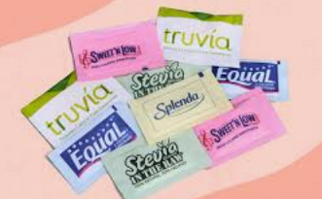
Bác sĩ Berg cho biết những thứ này có thể “ảnh hưởng đến hệ vi sinh vật đường ruột của bạn [và] thậm chí có thể gây ra tình trạng kháng insulin, dẫn đến tăng cân”.

4. Maltodextrin
Mặc dù được quảng cáo như một chất thay thế lành mạnh cho đường, maltodextrin có thể có tác dụng tương tự như đường hoặc có khi tệ hơn. Nó có thể gây ra lượng đường trong máu tăng thình lình, làm tăng cân. Nó có mặt trong nhiều thực phẩm ghi "ít calo" hoặc "diet" có thể gây hiểu lầm, nó góp phần gây viêm, có hại cho “sức khỏe” đường ruột và tăng nguy cơ mắc các bệnh kinh niên.
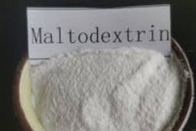
Bác sĩ Berg nói: “Nó không phải là đường; nó là tinh bột! Trên thực tế, nó hoạt động tệ hơn đường về chỉ số đường huyết và có thể lên tới 185 so với glucose, chỉ là 100,”
HCD: Chất ngọt maltodextrin ít người để ý: Maltodextrin (MD), a polysaccharide food raw material, is a low conversion product between starch and starch sugar. White or light yellow amorphous powder in appearance, without visible impurities. It has a characteristic odor and is not sweet or slightly sweet in taste.
(Maltodextrin (MD), một loại polysaccharide, là một sản phẩm chuyển đổi thấp giữa tinh bột và đường tinh bột. Nó nằm dưới dạng bột màu trắng hoặc vàng nhạt. Nó có mùi đặc trưng và không ngọt hoặc hơi ngọt).
Người ta làm bánh trái biến các thực phẩm dùng maltodextrin thay đường và ghi là thực phẩm diet (ăn kiên, không có đường) trong khi nó có tác dụng lên cơ thể như là đường thường (sugar)
Làm sao biết được?
Đọc nhãn ở hàng Ingredients.
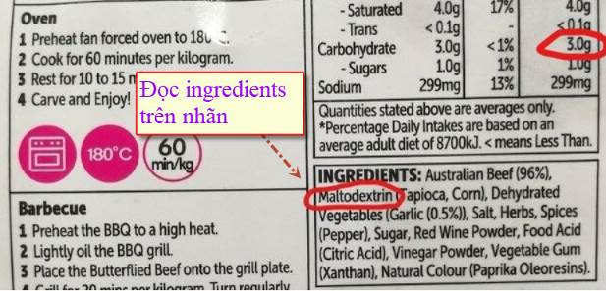
-----===o0o===-----
Có một chuyện quan trọng cho người Việt Nam mình mà ít người nói đến, trừ MTC có nhắc nhở năm ba lần trước đây, giờ lập lại: Đó là gạo và sức khỏe hay arsenic trong gạo.
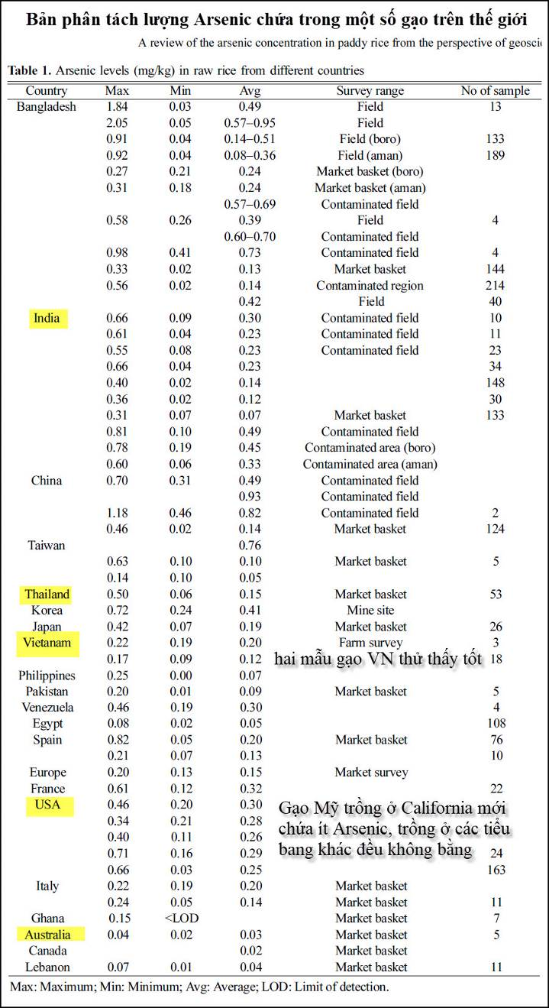

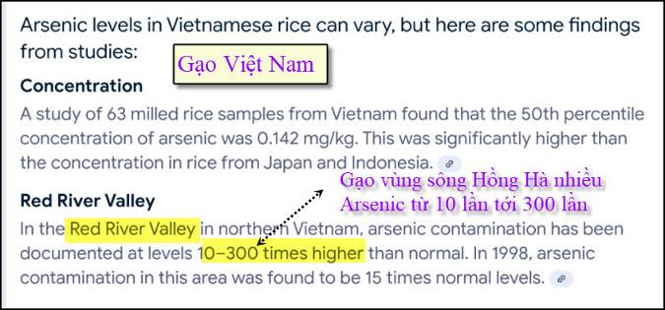

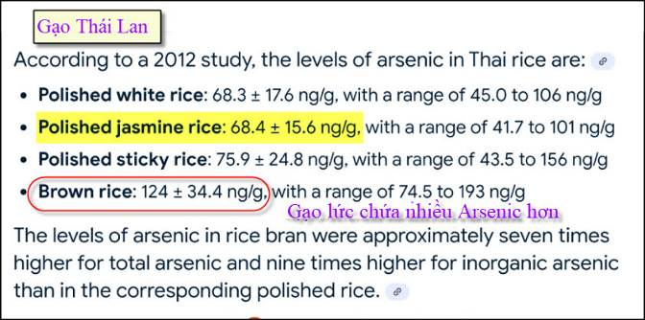
HCD: Thiên hạ khuyên nhau ăn gạo lức tốt cho sức khỏe, thực tế thì trái lại ăn gạo lức chứa nhiều arsenic (gần gấp đôi gạo cùng loại chà trắng) có thể gây ung thư và tổn thương da, gây bệnh tim mạch và tiểu đường. Mẹ mang thái hay trẻ sơ sinh nhiểm arsenic có liên quan đến sự phát triển nhận thức và tăng tử vong ở tuổi thanh niên.

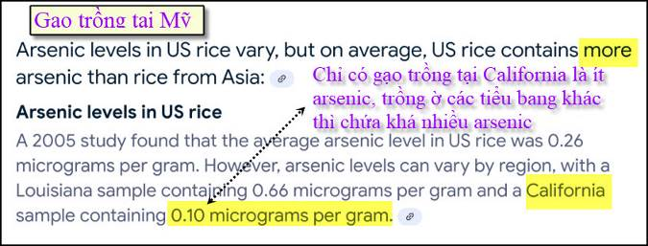
Lưu ý: Gạo Mỹ bán nhiều trong Costco, đa số cứ nghĩ là gạo Mỹ tốt, thật sự thì chứa arsenic nhiều hơn gạo ở các nước khác.
Chỉ có gạo trồng ở California là tốt ít arsenic nhất. Nếu các bạn thấy ghi Grovs in USA thì đừng có mua, mà ghi Grovs in California thì mới đúng.
Mấy tiểu bang nầy trồng gạo: Arkansas, California, Louisiana, Mississippi, Missouri, and Texas
-----===o0o===-----

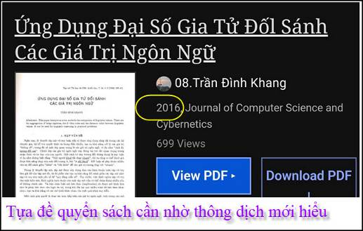

-----===o0o===-----

Nguồn tin và chi tiết: https://www.pcmag.com/deals/this-microsoft-365-lifetime-license-is-now-only-25?utm_source=flipboard&utm_content=other
HCD tóm tắt bản tin :
Mua Microsoft Office 365 cho Windows xài trọn đời chỉ phải trả 25 đô la (giá nguyên thủy 229 đô la)
Sau khi trả tiền, các bạn download xuống PC và sử dụng chúng suốt đời
Nếu bạn chỉ cần dùng Word, Excel, PowerPoint, Outlook, OneNote, Publisher và Access, thì download xài trọn đời giá 25 đô, chỉ phải mua lại khi sắm cái computer mới.
HCD: Chi tiết nằm trong link trên, bạn nào cần thì đọc thật kỷ trước. Tôi không cần chưa mua nên không biết chi hơn.
-----===o0o===-----

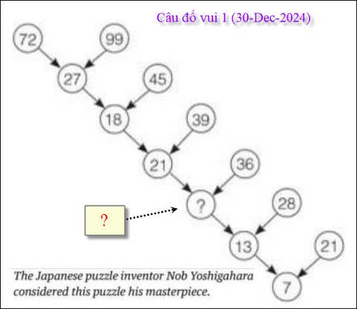
Câu đố vui nầy đúng là một “tuyệt tác” (masterpiece) không sai.
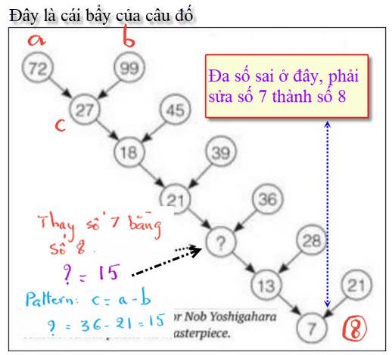

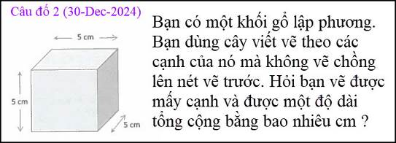
Câu đố vui nầy hiểu ngầm là vẽ một nét liên tục không lấy tay ra. Lý do là nếu được quyền lấy ta ra vẽ nét khác thì đâu còn là câu đố nữa. Ai cũng biết đếm hết phải không.
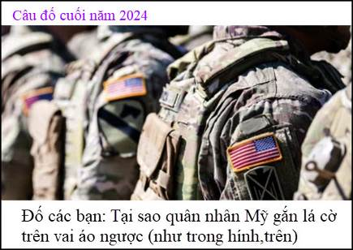
Câu đố cuối năm phải đố đặc biệt, mời quí bằng hữu gốc nhà binh trả lời cho vui
-----===o0o===-----

From: nang huynh <nlehuynh@
Sent: Tuesday, December 31, 2024 5:31 CH
Subject: Giải đáp các câu đố
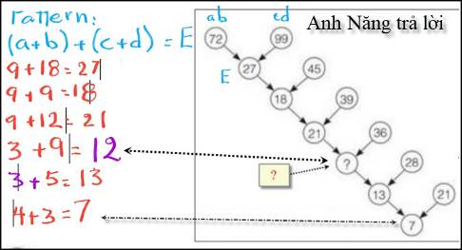

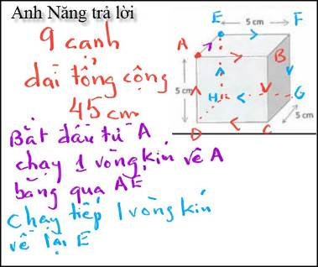
Câu 1: ? = 12 Số dưới = tổng số các 4 sổ mã (digit) của hàng trên . E= (a+b) + (c+d)
? = (2+1) + (3+6)
Câu 2: 9 cạnh: 45 cm

Chuyện bên lề:
Câu 1 : Anh đã đố câu này rồi và anh Trương Thiệu Hùng đã giải đúng kết quả là 12.
Còn tôi thì cứ loay hoay với cách thứ hai (15) và còn nghĩ số 7 cuối cùng bị in sai (đáng lẽ phải là sổ 8).
Lần này anh đố nữa. Nhìn thoáng thì tôi nhớ, số 7 không phải in sai, nhưng không nhớ cách giải.Tôi làm như anh An qua internet với chữ "puzzle inventor Nob Yashigahara " thì có nhiều người đã trả lời.
Nhân chuyện này, tôi kết luận: AI ( artificial intelligence) do con người tạo ra, nhưng con người thì bị quên sau một thời gian, còn AI thì không bao giờ quên mà bộ nhớ ( brain) thì càng lớn ra, chắc chắn nó sẽ control con người trong thời gian không xa !

Câu 2: hình khối có 2 mặt : ABCD và EFGH đối xứng nhau qua gương phẳng ( hình và bóng ; thực và ảo; cõi sống và cõi chết). Một khi anh đã qua cầu (AE) , coi như ra khỏi hiện tại thì không thể trở lại được. Tôi hy vọng có ai tìm được HƠN 9 cạnh để thoát khỏi lối suy nghĩ này.

Cảm ơn Anh, chúc Anh mạnh khỏe
Năng
HCD: Cám ơn anh Năng.
-----===o0o===-----

From: Hung Truong <hungttruong41@
Date: 1/1/25 11:41 PM (GMT-08:00)
Subject: HÙng Trương - Giải đáp câu đố 30 DEC 2024

Thân gửi anh Đẳng,
Xin gửi anh giải đáp câu đố 30 DEC 2024
Xin cám ơn anh.
Hùng Trương
===============================

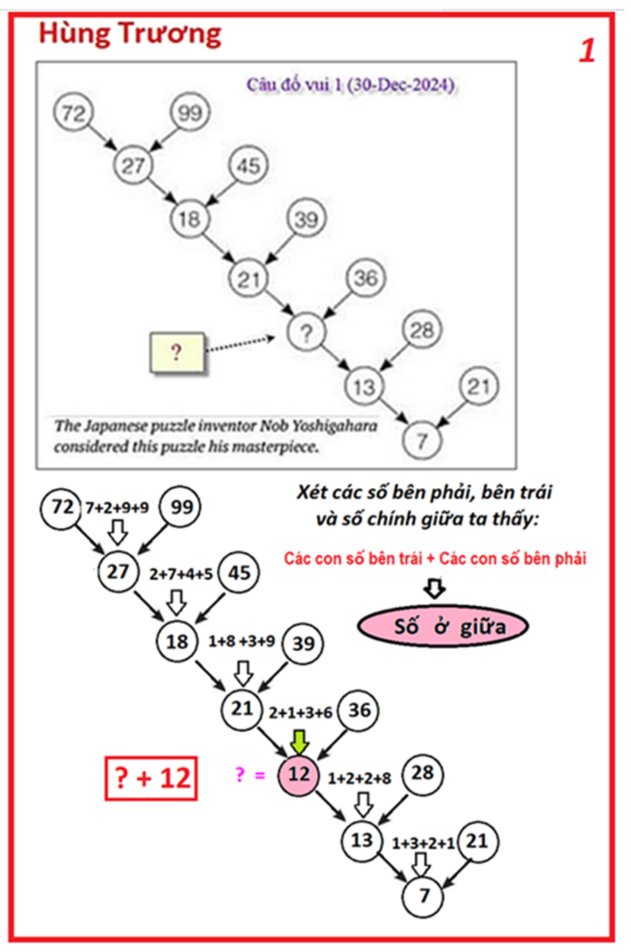
=========================
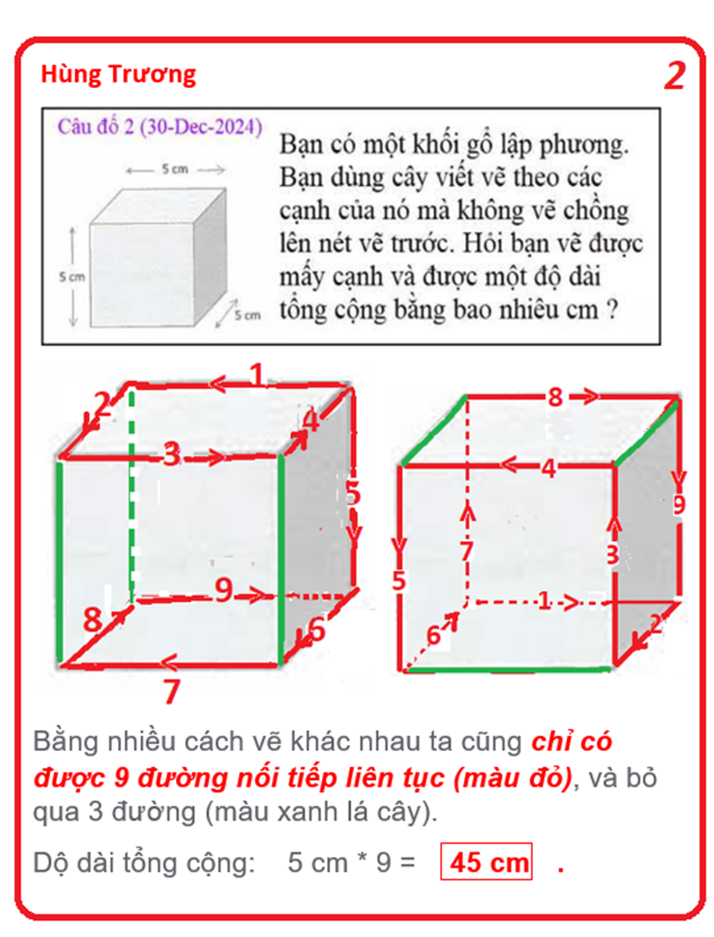
============================
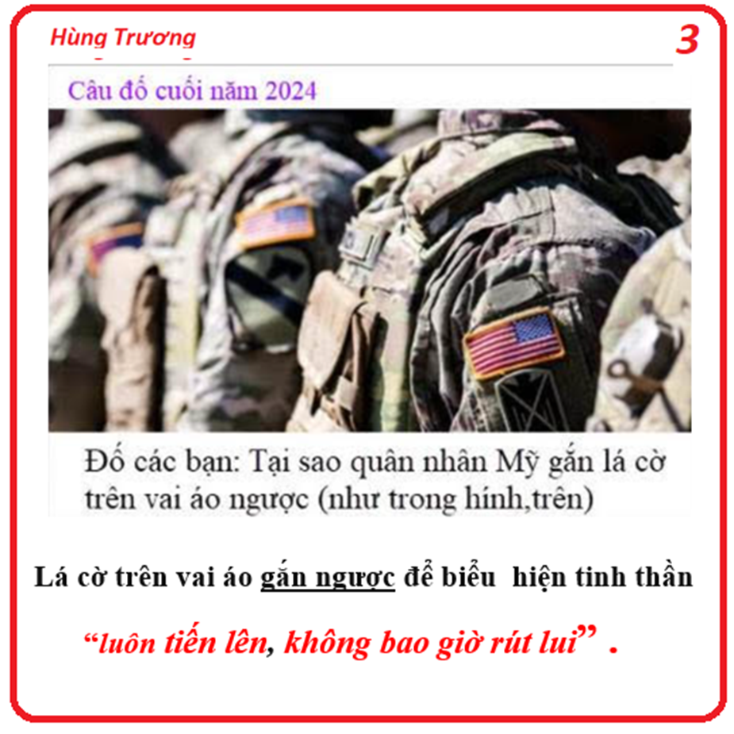
HCD: Cám ơn anh Hùng
Cờ Mỹ trên vai áo người lính “treo ngược” vì muốn nói la người lính Mỹ chỉ tiến tới chớ không chạy lùi.
Đây là tấm hình giải thích:
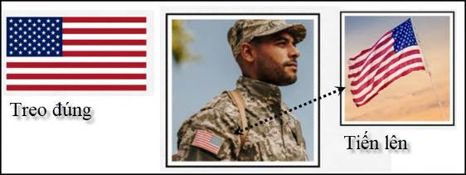
-----===o0o===-----
From: an cao <an4648@
Sent: Wednesday, January 1, 2025 1:39 CH
Subject: Re: [quanvenduong] MTC: Mon qua cho nguoi mat ngu, chuyen thay boi, vai ky niem xua, goc do vui va loi giai
Kính thầy,
Tôi có xem một bài toán hình học khá hay. “Có một tứ giác nội tiếp trong một vòng tròn mà cạnh dài của nó là đường kính của vòng tròn còn 3 cạnh kia thì có trị số là 3, 3 và 7, tính trị số của đường kính của vòng tròn”. Tôi xin gởi đến thầy nếu có thể làm câu đố vui? Cám ơn thầy rất nhiều.

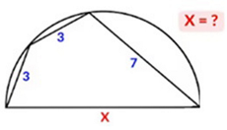
Kính,
An Cao
(có Attachment)
HCD: Cám ơn anh An

